Kelompok 1 :

1. Septi Wulan Utami 201843501547
2. Miftakhuddin Falaki 201843501551
3. Hakim Achmad Anaffi 201843501564
4. Daffa Zidane Laduni 201843501566
5. Yuniarti Dewi Savitri 201843501569

Kelas : R5W

Mata Kuliah : Kecakapan Antarpersonal

**RESUME PERTEMUAN 9, 10, 11 & 12**

1. **RESUME PERTEMUAN 9 “CONFLICT MANAGEMENT”**
2. Pengertian Konflik

Konflik adalah segala macam bentuk pertikaian yang terjadi dalam organisasi baik antara individu dengan individu ,individu dengan kelompok maupun kelompok yang bersifat antagonis.

1. Ciri – Ciri Konflik
   * Minimal ada dua pihak secara perseorangan maupun kelompok yang terlibat dalam interaksi yang saling berlawanan.
   * Saling adanya pertentangan dalam mencapai tujuan dan adanya suatu norma atau nilai-nilai yang saling berlawanan.
   * Adanya interaksi yang ditandai perilaku yang direncanakan untuk menekan pihak lain untuk memperoleh kemenangan.
   * Adanya tindakan yang saling berhadapan akibat pertentangan.
   * Adanya ketidak seimbangan yang berkaitan dengan kedudukan atau kewibawaan, harga diri dan sebagainya.
2. Proses Terjadinya Konflik

Konflik yang mendahului

Konflik yg dapat dirasakan

Konflik yg dapat diamati

Perilaku atau perbuatan

Penyelesaian atau tekanan

Akibat penyelesaian konflik

1. Sumber Konflik menurut Bolton dalam bukunya “Manajemen Konflik
   * Menghalangi pencapaian sasaran perorangan.
   * Kehilangan status.
   * Kehilangan otonomi atau kekuasaan.
   * Kehilangan Sumber-sumber
   * Merasa diperlakukan tidak adil.
   * Mengancam nilai dan norma.
   * Perbedaan persepsi.
2. Bentuk Konflik atau menyangkut pihak-pihak yang terlibat dalam Konflik
   * Antar perseorangan
   * Perseorangan dengan kelompok.
   * Antar kelompok.
   * Antar kelompok dengan organisasi.
   * Organisasi dengan organisasi lain.
3. Langkah Penyelesaian Konflik
   * Bersikap tenang.
   * Pilih pendekatan yang terbaik
   * Tentukan waktu dan lakukan musyawarah atau putuskan pihak-pihak yang terlibat.
   * Cari orang atau pihak lain untuk membantu menyelesaikan konflik.
   * Bersama-sama memahami masalah dan kepentingan yang terdapat dalam konflik tersebut.
   * Mengevaluasi keefektifan proses penyelesaian dan solusinya.
4. Kiat Mengelola Konflik
   * Menyadari bahwa setiap orang/tim tidak sama.
   * Mencoba memahami pandangan orang/tim dan mencari terbaik dari perbedaan tersebut.
   * Mendengarkan orang lain/tim lain.
   * Mengerjakan hal yang membantu orang lain/tim lain untuk mendengarkan dan memahami persoalan tim.
   * Menyadari masalah/kesulitan orang lain
   * Mengakui adanya batasan dan tanggung jawab pada setiap orang.
   * Jangan mudah terpancing emosi atau provokasi dari pihak ketiga.
   * Mengantisipasi dan mengeliminasi potensi masalah antar individu/tim sebelum masalah timbul.
   * Selalu mencari jalan keluar untuk bekerja secara efektif dengan orang/tim lain
5. Kiat menghadapi konflik menurut Stevenin ( 2000)
   * Pengenalan kesenjangan antara keadaan yg ada diidentifikasi dan bagaimana keadaan yg seharusnya.
   * Diagnosis.
   * Menyepakati suatu solusi.
   * Pelaksanaan.
   * Evaluasi.
6. Lanjutin ya sep dari slide 14 sampe pertemuan 10
7. **RESUME PERTEMUAN 10 “IN-DEPTH PROBLEM SOLVING ANALYSIS   
   AND DECISION MAKING”**
8. ...
9. **RESUME PERTEMUAN 11 “IN-DEPTH PROBLEM SOLVING ANALYSIS   
   AND DECISION MAKING” (LANJUTAN)**
10. Analisa Persoalan
    1. Harus memiliki ketErampilan yang diperlukan untuk memecahkan masalah yang timbul dalam pekerjaan.
    2. Harus mempunyai pengalaman yang berhasil baik.
    3. Harus diberi hadiah karena berhasil memecahkan persoalan dengan baik.
    4. Harus tidak takut gagal.

Teknik Analisis Persoalan

1. Definisi persoalan (pernyataan mengenai penyimpangan).
2. Menguraikan persoalan dalam 4 dimensi (identitas, tempat, waktu, luasnya) fakta dan bukan fakta sebagai dasar perbandingan,
3. Mengambil sari informasi yang penting didalam 4 dimensi untuk menyusun sebab-sebab yang mungkin; a)perbedaan fakta dan bukan fakta b)perubahan manakah yang paling mungkin menunjukan sebab persoalan,
4. Menguji sebab-sebab yang paling mungkin. Sebab yang sebenarnya dapat menjelaskantiap aspek dari penyimpangan, karena sebab yang sebenarnya menimbulkan akibat yang tepat yang telah ditentukan
5. Verifikasi sebab yang sesungguhnya : merupakan suatu langkah yg berdiri sendiri untuk membuktikan hubungan sebab dan akibat.

Casual Map

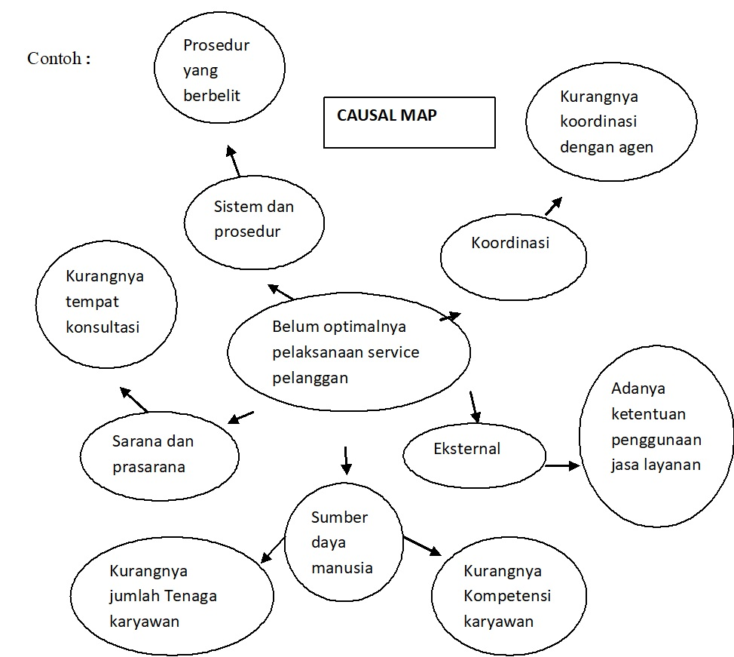

Fish Bone Analysis

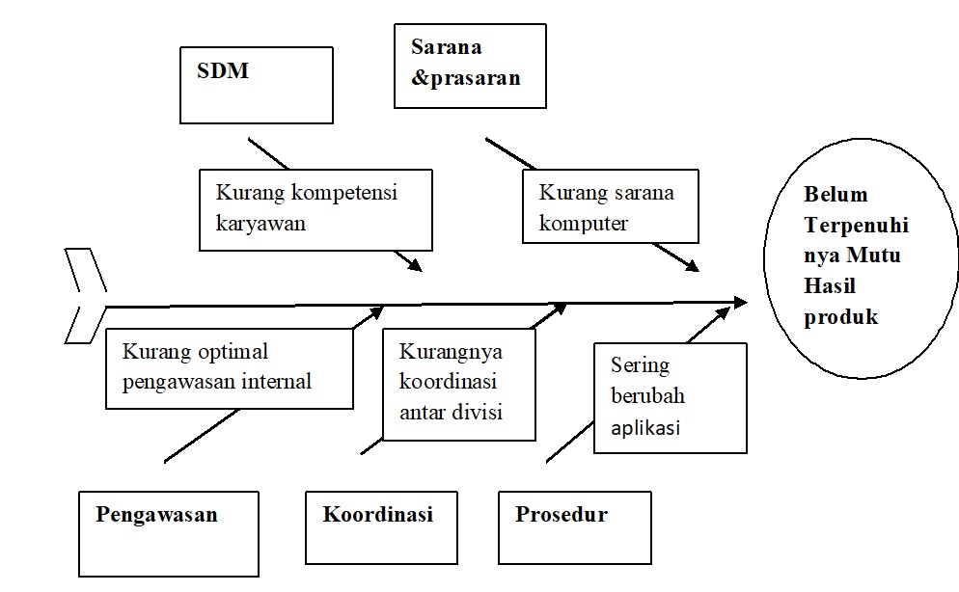

Penggunaan Analisis Persoalan

* Untuk memecahkan persoalan manajemen tingkat atas.
* Penggunaan teknik secara tepat
* Penggunaan yang memberi hasil yang paling baik
* Untuk situasi dimana prestasi yang nyata tidak pernah memenuhi harapan.
* Penggunaan teknik AP untuk tim manajemen

1. Analisis Keputusan
   1. Pola berpikir bagi pengambilan pilihan.

Analisis keputusan adalah suatu prosedur yang sistimatis yang didasarkan pada pola berpikir yang kita gunakan dalam pengambilan pilihan

* 1. Unsur-unsur pilihan yang baik tergantung dari 3 unsur :
     + 1. mutu dari definisi
       2. mutu dari evaluasi
       3. mutu dari pengertian

LANGKAH-LANGKAH ANALISIS KEPUTUSAN :

1. Menyatakan tujuan pengambilan keputusan.

2. Menentukan kriteria pemilihan/persyaratan pemilihan. Kriteria dibagi 2 yaitu keharusan dan keinginan.

Keharusan mempunyai ciri-ciri : mutlak, terukur, realistis.

3. Membuat/mengembangkan alternatif pilihan.

4. Mengevaluasi alternatif.

5. Mempertimbangkan resiko.

Force Field Analysis Analisis Medan Kekuatan

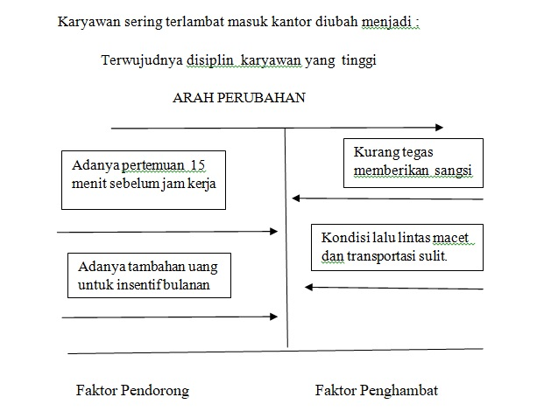

SWOT Matriks Strength, Weakness, Opportunity, Threats

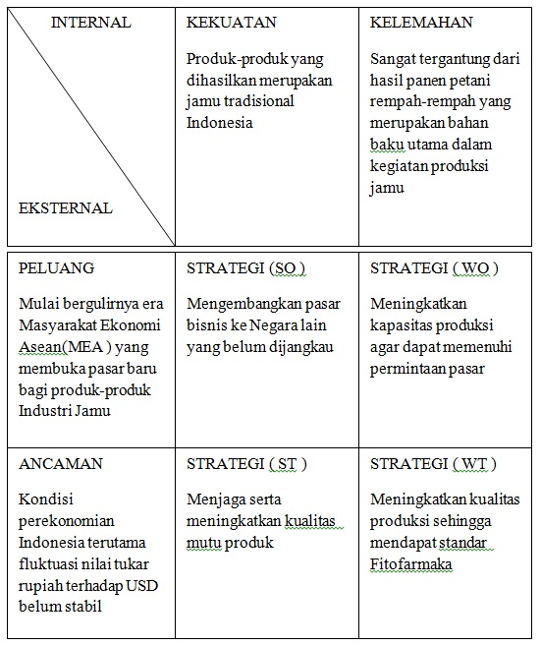

Teori Tapisan Mc Namara

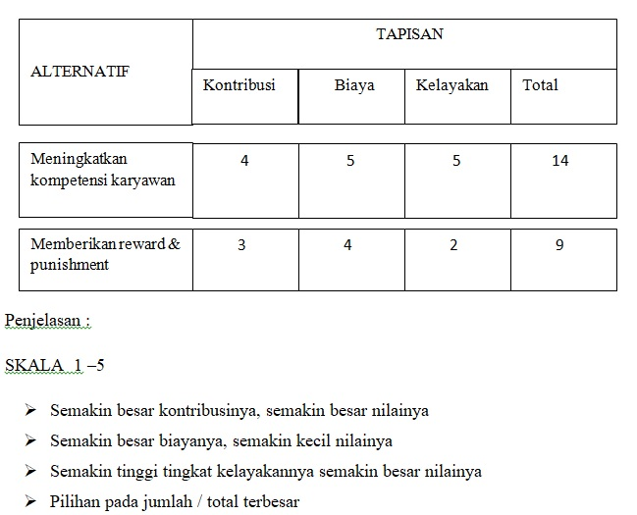

1. Analisis Persoalan Potensial (App)
   1. APP dapat digunakan untuk :
      * 1. Melengkapi suatu rencana sebelum dilaksanakan
        2. Memonitor rencana yang sedang berjalan.
        3. Memberikan reaksi terhadap perubahan internal maupun eksternal
        4. Memperbaiki pelaksanaan kegiatan yang sedang berjalan
      1. 4 kegiatan dasar dalam APP

1. Mengidentifikasikan daerah yang mudah kena serangan (mendapatkan masalah).

2. Mengidentifikasikan persoalan potensial yang khusus didaerah yang mudah kena serangan (apa,dimana,kapan,luasnya)

3. Mengidentifikasikan sebab-sebab yang mungkin.

4. Mengidentifikasikan tindakan penanggulangan.

3. Langkah-langkah APP

1. Analisa masalah potensial

2. Membuat rencana awal

3. Mengantisipasi masalah opotensial

4. Memerinci masalah potensial menjadi masalah potensial yang lebih spesifik.

5. Memperkirakan tingkat kemungkinan dan kegawatan bila masalah potensial terjadi

6. Memperkirakan kemungkinan penyebabnya

7. Memilih tindakan pencegahan/penanggulangan

8. Menandai masalah

9. Menyempurnakan rencana awal

4. Analisis Masalah Potensial

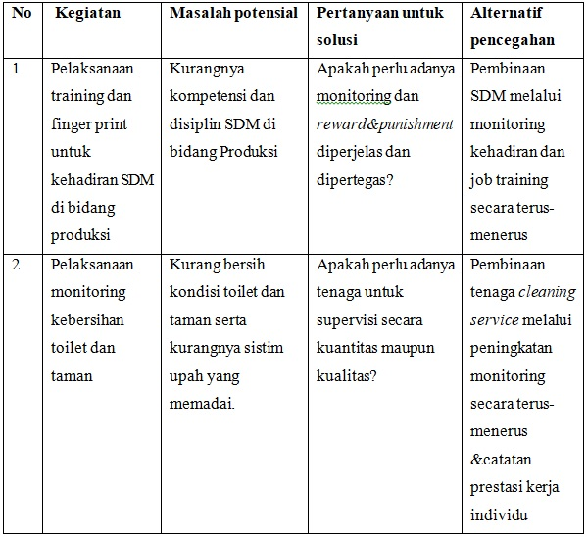

1. **RESUME PERTEMUAN 12 “STAKEHOLDER SERVICE”**
2. Pengertian *Stakeholder Focus*

Mengantisipasi kebutuhan pemangku kepentingan (stakeholders) dengan merancang, mendorong dan mendukung penyampaian hasil (produk dan jasa) yang melebihi harapan.

1. Hal yang mendukung maksimalnya kompetensi *Stakeholder Focus*
   1. **Mengutamakan kebutuhan pemangku kepentingan merupakan kunci sukses dari sebuah organisasi.**
   2. Pemangku kepentingan **dapat bersifat internal dan eksternal.**
   3. **Fokus pada pemangku kepentingan** tidak sama artinya dengan *Costumer service* tetapi lebih dari itu, yaitu dapat diarahkan kepada pelayanan prima.
2. Definisi Pelayanan Prima

**Pelayanan Prima** adalah suatu pelayanan yang terbaik dalam memenuhi harapan dan kebutuhan pemangku kepentingan/pelanggan.

1. Definisi Kualitas Pelayanan
2. Kualitas merupakan usaha untuk memenuhi harapan pemangku kepentingan/pelanggan.
3. Kualitas merupakan kondisi mutu yang setiap saat mengalami perubahan.
4. Kualitas itu mencakup proses, produk, barang, jasa, manusia dan lingkungan.
5. Kualitas merupakan suatu kondisi dinamis yang berhubungan dengan produk, jasa, manusia, proses dan lingkungan yang memenuhi atau melebihi harapan.
6. Vincent Gespersz menyatakan kualitas pelayanan meliputi dimensi :
7. Ketepatan waktu pelayanan berkaitan dengan **waktu tunggu dan proses.**
8. Kualitas pelayanan berkaitandengan **akurasi atau ketepatan pelayanan**.
9. Kualitas pelayanan berkaitan dengan **kesopanan dan keramahan pelaku bisnis.**
10. Kualitas pelayanan berkaitan dengan **tanggungjawab dalam penanganan keluhan pelanggan.**
11. Kualitas pelayanan berkaitan **dengan sedikit banyaknya petugas yang melayani serta fasilitas pendukung lainnya**.
12. Kualitas pelayanan berkaitan dengan **lokasi, ruangan, tempat pelayanan, tempat parkir, ketersediaan informasi,dan petunjuk panduan lainnya.**
13. Kualitas pelayanan berhubungan dengan **kondisi lingkungan, kebersihan, ruang tunggu, fasilitas musik, AC, alat komunikasi**
14. Pentingnya Pelayanan Prima
15. Dapat menimbulkan keputusan pihak pelanggan untuk membeli produk yang kita tawarkan pada saat itu juga.
16. Dapat menumbuhkan kepercayaan pelanggan terhadap produk kita.
17. Diharapkan dapat mempertahankan pelanggan agar tetap loyal menggunakan produk kita.
18. Diharapkan dapat mendorong pelanggan untuk kembali lagi membeli produk kita.
19. Dapat menghindarkan terjadinya tuntutan-tuntutan terhadap penjualan yang tidak perlu.
20. Tujuan Pelayanan Prima

1. Terciptanya kepercayaan dan kepuasan pelanggan.

2. Meningkatkan jumlah pelanggan yang loyal.

3. Mendapatkan pelanggan baru.

4. Untuk menjaga agar pelanggan merasa dipentingkan dan diperhatikan.

5. Untuk mempertahankan pelanggan agar tetap setia menggunakan barang dan jasa yang kita tawarkan.

6. Tercapainya konsep pelayanan prima yang dijadikan sebagai tujuan utama dari suatu organisasi.

1. Prinsip Pelayanan Prima

Menggunakan Prinsip 3 (tiga) A

1***. ATTITUDE*** (SIKAP).

2. ***ATTENTION*** (PERHATIAN).

3***. ACTION*** (TINDAKAN).

1. Kriteria Pelayanan Prima
2. Pelayanan bersifat tidak dapat diraba, sangat berlawanan sifatnya dengan barang jadi.
3. Pelayanan itu kenyataan terdiri dari tindakan nyata dan merupakan pengaruh yang bersifat sosial.
4. Produksi dan konsumsi dari pelayanan tidak dapat dipisahkan secara nyata karena pada umumnya kejadiannya bersamaan dan terjadi ditempat yang sama.
5. Hambatan dalam Pelayanan Prima

1. ***Role Conflict*** (konflik pertukaran kerja)

2. ***Role Ambiguity*** (ambiguitas pertukaran kerja)

3. ***Poor Employee Job Fit*** (kurangnya kemampuan karyawan)

***4. Poor Technology Job Fit*** (kurangnya teknologi pendukung kerja)

***5. Inappropriate Supervisory Control System*** (kurangnya sistem pengawasan)

6***. Lack of Percieved Control*** (kurangnya pengendalian persepsi)

7***. Lack of Team Work*** (Kurangnya kerja Tim)

1. Unsur – Unsur Pelayanan Prima
   1. Layanan tepat waktu.
   2. Senyum.
   3. Ucapan-ucapan selamat
   4. Sopan santun/rasa hormat.
   5. Memberi jawaban dalam bertelepon.
   6. Mendengar secara aktif dan penuh pengertian.
   7. Hubungan kemanusiaan.
   8. Fasilitas untuk menunggu.
   9. Kecepatan dalam pelayanan.
   10. Tidak sekedar janji dalam melayani.
   11. Cepat menanggapi keluhan.
   12. Penjelasan terhadap manfaat.
   13. Mempunyai kemampuan yang tulus untuk menolong.
   14. Punya rasa percaya diri.
   15. Bahasa tubuh dalam mengendalikan emosi
   16. Menampilkan hasil kerja yang baik.
   17. Nyaman dan menyenangkan.
   18. Jujur, tulus seadanya tidak dibuat-buat
2. Fokus Pada Pelanggan

1. Siapa konsumen anda ?

2. Dimana konsumen anda ?

3. Apakah kebutuhan pelanggan dan kapan diperlukan ?

4. Apakah ukuran harapan pelanggan ?

5. Faktor yang mempengaruhi pemanfaatan jasa pelanggan ?

6. Apa yang harus diproses ?

7. Tindakan apa untuk memperbaiki proses ?

1. Kunci Sukses Pelayanan Prima

1. Kerja adalah rahmat.

2. Kerja adalah amanah.

3. Kerja adalah panggilan.

4. Kerja adalah Aktualisasi.

5. Kerja adalah Ibadah.

6. Kerja adalah Seni

7. Kerja adalah Kehormatan.

8. Kerja adalah Pelayanan.

**STUDI KASUS**

1. Dalam menghadapi era globalisasi yang menuntut perubahan situasi kantor/usaha dari proses kerja manual berubah menjadi berbasis Teknologi Informasi bagi suatu usaha dibidang bordir di suatu kota di Negara Atas Angin menghadapi berbagai kendala dan permasalahan yang sangat rumit. Permasalahan saat ini yang dihadapi antara lain ,adalah kebutuhan pengadaan hardware ,software , penyediaan sumberdaya manusia yang trampil IT, tersedianya budget/anggaran , kebutuhan adanya struktur organisasi dan proses kerja yang jelas dan terstruktur dalam organisasi, model pemasarannya/e-comerce belum tersedia .Selain hal tersebut diatas, kesiapan mental pegawai dari suasana cara kerja manual berubah menjadi cara kerja berbasis teknologi informasi juga harus diperhatikan. Untuk mempercepat perubahan situasi tersebut .,maka perusahaan bordir mengangkat Pak Nadif yang tahu IT secara *system* sebagai direktur produksi, beliau adalah seorang pensiunan ABRI. Ditempat yang baru ini beliau mempunyai 10 (sepuluh ) orang staf yang karakternya bermacam-macam/ bersifat heterogen yang terdiri dari tiga orang lulusan Sarjana ( jurusan Teknik Informantika dan Ekonomi ) , dua orang lulusan program Diploma III (jurusan Akuntansi dan Hukum ) ,empat orang lulusan SLTA ,dan satu orang lulusan SMP. Dalam bekerja Pak Nadif sangat disiplin ,loyal , tegas , berorientasi pada tugasnya tinggi ,berorientasi pada hubungan manusia masih kurang tetapi masih efektif dalam memimpin , tetapi tingkat efektivitasnya masih tinggi .Hal ini masih terbukti bahwa beliau sangat bertanggung jawab pada target perusahaan yang harus dicapainya, kalau dilihat dari pandangan sekilas sepertinya karakter dan gaya kepemimpinan pak Nadif masih terbawa dengan situasi yang masih aktif pada waktu bekerja di ABRI . Karakter Direktur Produksi sebelumnya sangat lembut ,sabar dalam menghadapi staf yang berlatar belakang heterogen, tetapi Direktur Produksi yang lama juga tetap berorientasi pada target perusahaan, meskipun belum menggunakan IT.

Pertanyaan :

Jelaskan langkah apa yang harus dilaksanakan oleh Pak Nadif sebagai Direktur Produksi yang baru , untuk penyelesaian kasus tersebut, dengan menggunakan , pendekatan 4 (empat ) pola dasar berpikir rasional dalam Pemecahan Masalah dan Pengambilan Keputusan dari Kepner dan Tregoe ,yaitu (Penilaian Situasi, Analisa Masalah, Analisa Keputusan , Analisa Masalah/ Persoalan Potensial), :

1. Dengan menggunakan alat manajemen Fish Bone atau Causal Map pilih salah satu untuk melakukan analisa pemecahan masalah
2. Buatlah kriteria keharusan dan keinginan untuk penyelesaian semua masalah yang saudara jelaskan pada Fish Bone atau Causal Map ( soal a ) dalam pengambilan keputusan.
3. Berpikir preventif untuk menghadapi resiko atau dampak dari keputusan yang telah diambil atau buatlah analisa masalah potensial yang akan dihadapi untuk masa yang akan datang.

**JAWAB :**

1. Motivasi timbul diakibatkan oleh faktor didalam diri seorang itu sendiri. Perilaku yang timbul pada diri seseorang didorong adanya kebutuhan. Sedangkan tingkat kebutuhan seseorang berbeda-beda satu sama lain.

Apabila motivasi Saudara yang paling kuat ingin mencapai sesuatu (*achievement*  *motivation* ) telah “ terpenuhi” , apa yang terjadi pada diri Saudara ! dan apabila “gagal “,apa yang terjadi pada diri Saudara !,Jelaskan dengan contoh yang nyata ?

**JAWAB :**

1. PT. Tiara, bergerak dalam bidang konveksi atau tekstil, mengalami konflik antar perusahaan dengan karyawan. Konflik ini terjadi yang disebabkan oleh adanya miss communication antar atasan dengan karyawan. Adanya perubahan kebijakan dalam perusahaan mengenai penghitungan gaji atau upah kerja karyawan, namun pihak perusahaan belum memberikan para karyawan, sehingga karyawan merasa diperlakukan semena-mena oleh pihak perusahaan. Para karyawan mengambil tindakan yaitu dengan mendemo perusahaan. Namun tindakan itu berujung pada PHK besar-besaran yang dilakukan oleh perusahaan.

**Pertanyaan :**

1. Setelah Saudara membaca kasus tersebut diatas , menurut Saudara , apa yang menyebabkan terjadinya konflik? Jelaskan !
2. Jika dalam bernegosiasi tidak mencapai kata sepakat dan perusahaan tetap pada keputusan awal mereka, yaitu memecat karyawan yang melakukan demo, bagaimana tindakan/langkah selanjutnya yang akan Saudara lakukan dalam bernegosiasi tersebut ? Jelaskan!
3. Menurut Saudara karakteristik apa saja yang harus dimiliki oleh seorang negosiator dalam memecahkan masalah yang dihadapi agar memperoleh WIN –WIN solution , jelaskan

**JAWAB :**

1. Didalam organisasi ataupun dilingkungan proyek seringkali Saudara berhubungan dengan Stakeholder . Jika Saudara sebagai pegawai/karyawan pada unit organisasi tersebut Saudara se harusnya mempunyai prinsip focus pada Stakeholder, melayani kebutuhannya dan bagaimana membuat Stakeholder merasa puas. Dalam melaksanakan pendekatan pada klien /Stakeholder ada beberapa pendekatan yang dilakukan antara lain dengan melaksanakan pelayanan prima.

**Pertanyaan :**

* 1. Jelaskan pendapat Saudara tentang pengertian pelayanan prima dengan suatu contoh ! Apakah pelayanan prima sama dengan Customer Service ? Jelaskan dengan contoh !,
  2. Keberadaan pasar Swalayan makin menjamur disetiap sudut jalan akan menemukan Indomart, Alfamart, Alfa Midi, Super Indo dan lain-lain. Dalam menghadapi persaingan ini salah satu dimensi dari pelayanan prima yang digunakan adalah kualitas pelayanan yang berkaitan dengan tanggungjawab dalam penanganan kualitas keluhan pelanggan . Jelaskan pendapat Saudara dengan memberikan suatu contoh !

**JAWAB :**

1. Misalkan Saudara sebagai anggota tim dari perusahaan konsultan PT Aman Sentosa yang bergerak dibidang Teknologi Informantika ( TI ) mendapatkan suatu proyek untuk membuatkan “ promosi hasil produksinya yang berupa kerajinan tangan/rajutan”, melalui IT atau internet / *e-comerce* . Perusahan tersebut sudah lama beroperasi tetapi masih dikerjakan secara manual dengan pencatatan sederhana. Pada saat ini perusahaan tersebut ingin lebih maju dan memperluas pasar sampai luar negeri untuk menjual hasil produknya yang unik secara langsung maupun tidak langsung melalui sosial media dengan penggunaan internet. Dalam pelaksanaan pelayanan prima ada suatu pernyataan “ Mengutamakan kebutuhan pemangku kepentingan ( *stakeholder* ) merupakan kunci sukses sebuah organisasi “.

Pertanyaan :

Jelaskan pendapat Saudara, faktor-faktor apa dan langkah apa yang paling tepat yang harus dilaksanakan yang dapat digunakan dalam pelaksanaan konsep pelayanan prima agar supaya *stakeholder*  merasa puas dengan hasil pekerjaan tim dari perusahaan Saudara yang akan membuatkan suatu promosi melalui internet atau *e-comerce.*?.

**JAWAB :**

Konsep pelayanan prima ada suatu pernyataan “ Mengutamakan kebutuhan pemangku kepentingan ( *stakeholder* ) merupakan kunci sukses sebuah organisasi “.

Faktor yang menurut saya tepat yang harus dilaksanakan yang dapat digunakan dalam pelaksanaan konsep pelayanan ialah Faktor **KUALITAS** :

1. Kualitas merupakan usaha untuk memenuhi harapan pelanggan
2. Kualitas merupakan kondisi mutu yang setiap saat mengalami perubahan
3. Kualitas mencakup proses, produk, barang, jasa, manusia, dan lingkungan
4. Kualitas merupakan suatu kondisi dinamis yang berhubungan dengan proses, produk, barang, jasa, manusia, dan lingkungan, yang memenuhi harapan

Lalu Langkah yang paling tepat yang harus di;akukan. Karena Dalam pelaksanaan pelayanan prima ada suatu pernyataan “Mengutamakan kebutuhan pemangku kepentingan ( *stakeholder* ) merupakan kunci sukses sebuah organisasi” :

1. Membuat pelanggan merasa penting
2. Melayani dengan ramah, tepat, dan cepat
3. Pelayanan yang mengutamakan kepuasan pelanggan
4. Menempatkan pelanggan sebagai mitra
5. Pelayanan optimal yang menghasilkan kepuasan pelanggan
6. Presentasi adalah merupakan salah satu bentuk komunikasi yang digunakan untuk menyampaikan pesan kepada pihak lain melalui tulisan dan lisan.Dengan penyampaian pesan secara tulisan atau lisan diharapkan orang dapat memahami apa yang disampaikan oleh pengirim pesan dengan baik.

Pertanyaan :

Jika Saudara sudah lulus menjadi Sarjana dan bekerja dibidang Marketing untuk penjualan produk *hardware* untuk keperluan komputer ,apa yang saudara persiapkan untuk presentasi didepan publik agar supaya hasil penjualan produk *hardware* meningkat di perusahaan Saudara?

**JAWAB :**